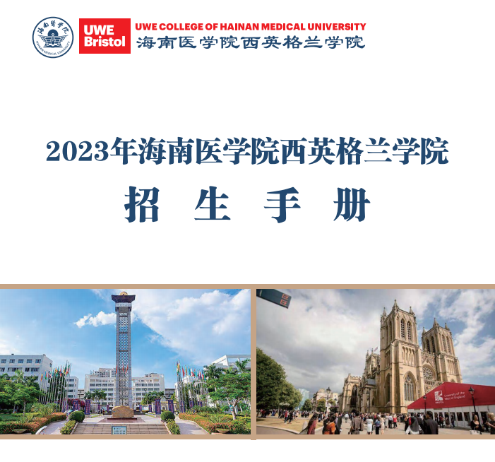

loom
‘持卩【区（』;南区〉： __.
20
%济技术指标，
总用地小阑，359329G 班鋭也面聊,550W3Bf 地貌以跋诞枳：69402■>'
容枳率：1.49
iirwiftffi： 19.3*
妹地牝4（H
停牟位，1800个
其中地面仰乍位，360个
壇F停轴* M40个
i I K <iSJtK） > 教学K
JU地liT职：69848M 总用地Illi«!： 2T2T0S. 5tC
!筑总面枳：I62850W 建筑SliilW： 289875.8m' !筑墓底而聽：161500*也11珞底而敬：46680irf ［租率，2. 56 容枳準，1.05
tiHMfffi： 2r.a 建筑密度：17. is
l.ifi教学楼 |  | 18 | 公窝嫁合楼
2.笫•教学楼 |  | 19 | 风浦操场
3.第三教学楼 |  | 20 | 施球场
4.笫四赦学楼 |  | 21 | 田径场
5.综合实验楼 |  | 22 | 潞泳池
6-解剖楼 |  | 23 | 医学卷軸
7.行政综合楼 |  | 24 | 图书馆
&硕博楼 |  | 25 | 全爭卜医学培训中心
9.教师宿舍 |  | 26 | 国际医学学术
10,第f堂 |  |  | 交流中心
11.第…霞堂 |  | 27 | 体育馆
12.学生公富 | -期 | 28 | 实训楼
13.学生公鸿 | .期 | 29 | 学牛.公浏丘期
14.教师用转用房 |  | 30 | 生态停车场
15.学生公富四期 |  | 31 | 版学宝熱
16.教师公寓 | •期 | 32 | 和谐门
17.教师公窝 | .期 | 33 | 研究生楼
 |  | 34 | 多功能报吿厅

海南医学院地图（城西校区）
TOCJE*
5{«j，
&uldn( [nuance
North Entrance
East Entrance

西英格兰大学地图（Frenchay校区）
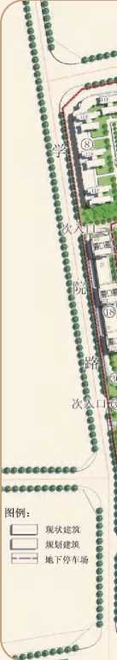
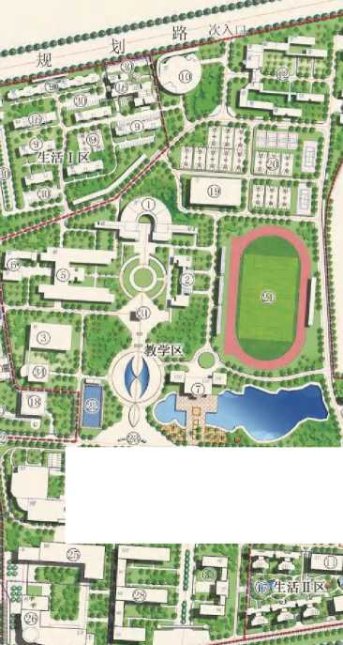
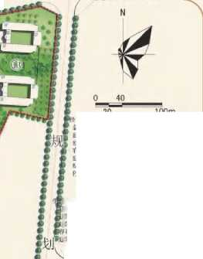
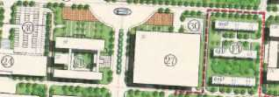
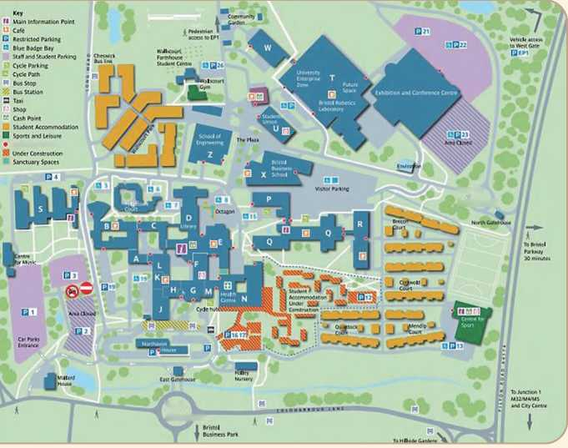

目录
CONTENTS

- 学院简介 01
- 合作办学双方学校简介 05
- 专业特点和优势 09
- 2023年各专业招生要求 1 9

5.报名须知
21

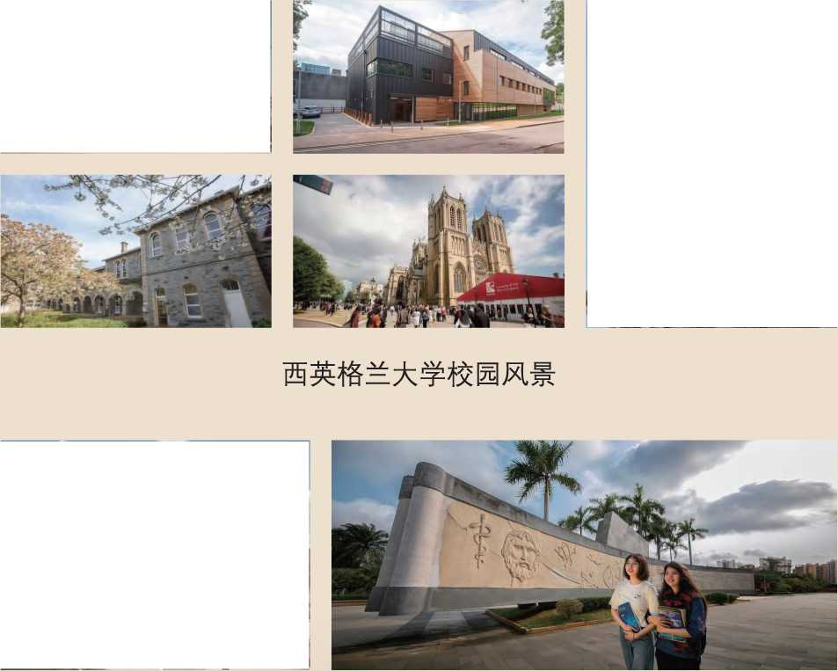
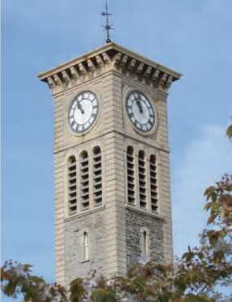
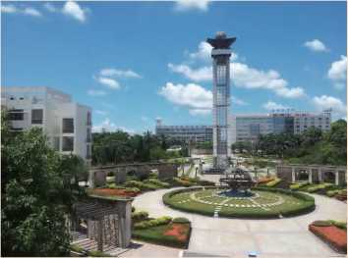
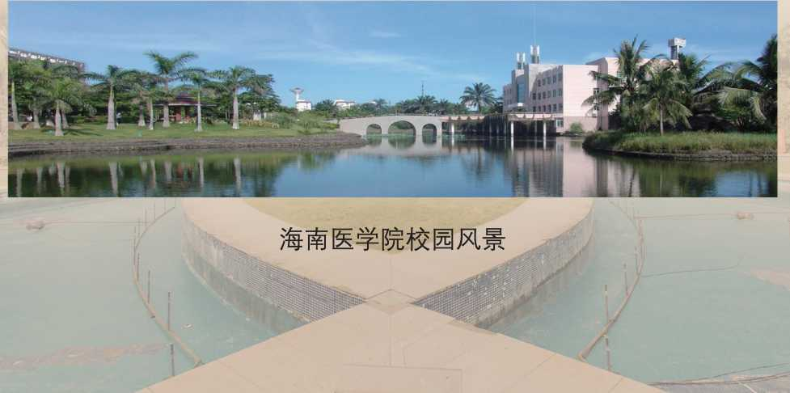

学院简介

01

海南医学院西英格兰学院
海南医学院西英格兰学院（简称“海医西英学院”；英文：UWE College of Hainan Medical University）是在海南省政府大力支持下，由海南医学院与英国西英格兰大学共同创办的中外合 作办学机构，于2 0 2 2年7月正式获得教育部批准（许可证编号： MOE46UKA02DNR20222305N）,是国内第一家大健康辅助医疗领域的中外合作办学机构。西 英学院也是西英格兰大学全球开放体系中具有学位授予资格的校园之一。
西英学院立足中国面向世界，依托西英格兰大学的先进教育理念和优质教育资源，致力于 奉献卓越的医学、教学、科研和社会服务，成为海南自贸港医学高等教育改革的“试验田”， 培养学生成为具有国际视野跨文化沟通能力以及创新能力的世界公民。

Q）1 .办学目标
依托海南医学院的办学基础和综合优势，引进西英格兰大学的优质教育资源，培养具有深 厚家国情怀和宽阔国际视野、深厚专业基础的国际化人才；采用先进的办学理念和国际优质的 教育教学模式，打造高等医学国际教育品牌，培养为促进海南自由贸易港发展、解决中英两国 乃至全球面临的卫生健康问题和挑战做出贡献的高层次拔尖人才。

Q） 2.发展理念
立足海南自由贸易港区域，月艮务国际医学类人才需求，发挥办学优势和特色，通过多层次 教育，培养卓越的专业领军人才，打造卫生健康领域国际化人才培养高地，进一步提升双方的 国际声誉和影响力。

Q） 3.教学培养模式
本合作办学教学计划由中英双方联合制定，并由中英教师共同授课，采用国际先进的高等 教育模式和管理标准。
本科生教育：4年制。50%专业核心课程由西英格兰大学承担，制定相应教学计划、考核 方案，组织实施。本科教学全部在国内完成，修完全部课程且成绩合格，达到各自大学学位授 予条件，将获得中英双方相应文凭。双方保证其所颁发的学位及学位证书与其所在国颁发的学 位及学位证书完全一致。
研究生教育：1.5年制。学生在国内完成本项目全部课程的学习。修完全部课程且成绩合 格，将获得英方相应文凭（与其本国学生一致）。
UWE COLLEGE OF HAINAN MEDICAL UNIVER8TTY 海南医学院西英格兰学院

Q 4.师资队伍建设
引进以英国为代表的欧美卫生健康领域先进课程，定期举行研讨和培训，加强两校师资队 伍间教育教学、科研等方面的交流与合作，并以此产生带动辐射作用，提升海南医学院现有师 资队伍建设水平和教育教学质量提升。海南医学院有关专业课教师任前均参加西英格兰大学高 等教育教学培训课程。还将按西英格兰大学标准面向全球公开招聘教师，并全方位实施海外访 学与科研合作计划，新聘非西英格兰大学教师在任课前都将赴西英格兰大学本部接受相关教学 培训。

Q 5.专业设置
本科专业：
(1 ) Bachelor of Science (Honours) in International Nursing Practice
国际护理实践(荣誉)理学学士学位证书
(2 ) Bachelor of Science (Honours) in Rehabilitation
康复(荣誉)理学学士学位证书
(3 ) Bachelor of Science (Honours) in Medical Imaging
医学影像技术(荣誉)理学学士学位证书
研究生专业：
(1 ) Master of Science in International Nursing Practice
国际护理实践理学硕士学位证书
(2 ) Master of Science in Rehabilitation
康复理学硕士学位证书
(3 ) Master of Science in Public Health
公共卫生理学硕士学位证书
(学生获得外方学位证书均不以出国学习一段时间为必要条件)

Q 6.教学方式和管理
教学方式：以面对面的理论教学和实践教学为主，辅以混合式学习、PBL、CBL、见习、 实习等。
教学管理：
(1 )各项目管理委员会下设教学学术标准委员会，该委员会由双方主要教学负责人和项目负 责人构成，负责制定、管理并实施教学计划。
(2)教学学术标准委员会监督教学计划的实施，制定教学质量测评方案，并定期进行教学质
量评价、处理协调并上报争议问题。
(3 )学生在规定的学制内，在海南医学院完成所规定全部课程的学习。
(4 )建立教学管理规章制度：本项目将建立学生管理规定、教学管理规定、学籍管理制度、 教学质量评估制度等，对学生学习和教学质量进行全程监控。
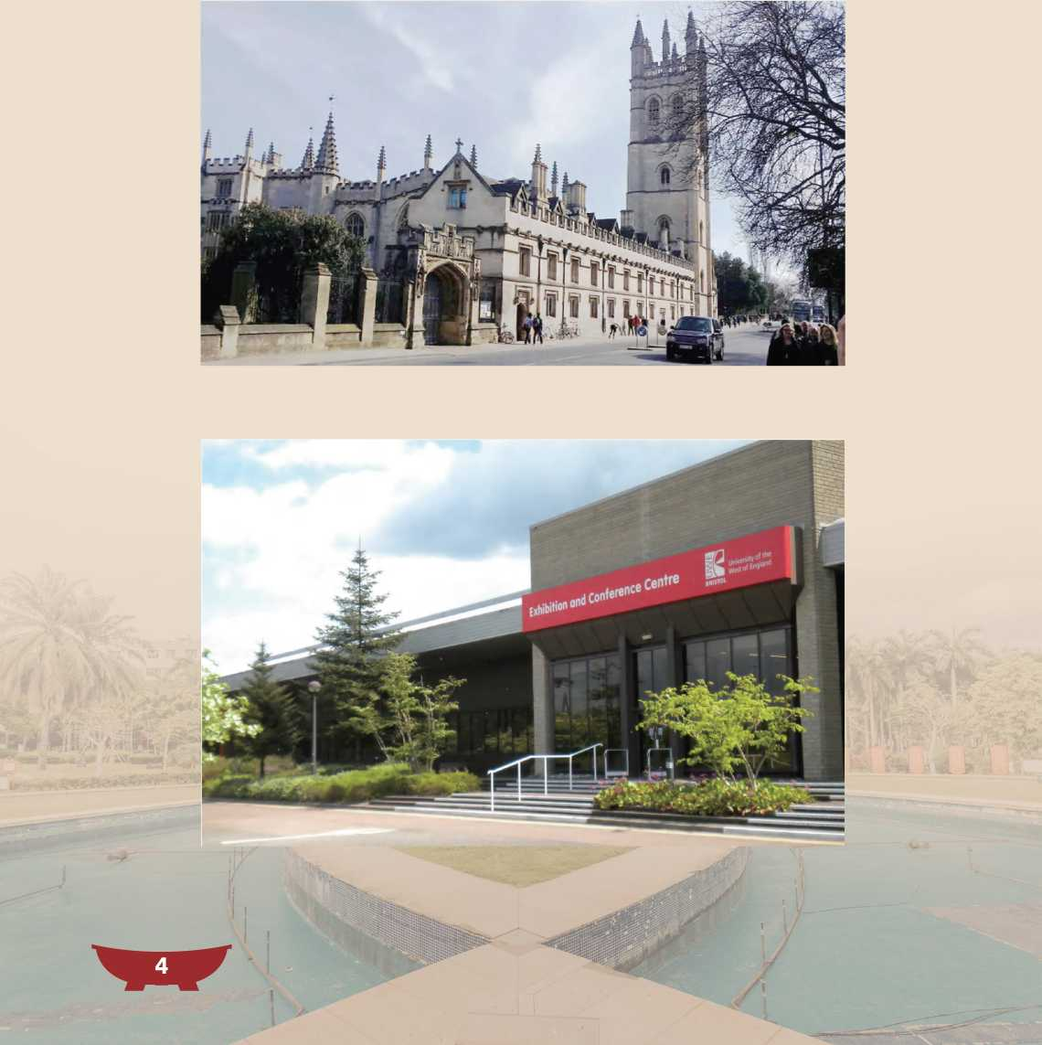
合作办学双方学校简介

02

海南医学院
海南医学院（HNMU）是海南自由贸易港内唯一一所公办医学院，前身是创立于1947年的海 强医事技术学校和创立于1948年的私立海南大学医学院，办学70余年来，为国家培养了七万余 名高素质医药卫生人才，是国家第一批卓越医生教育培养计划项目试点高校、教育部第一批专 业综合改革试点本科院校、海南省特色高水平大学建设单位、国家紧急医学救援队（海南）牵 头单位、国家水上应急教育培训基地、国家海上紧急医学救援基地，为博士学位授予单位。
学校座落在素有“椰城”之称的热带滨海城市一海南省省会海口市，现有两个校区，城西 校区位于海口市龙华区，桂林洋校区（在建）位于海口市江东新区。设有20个教学机构，形成 了从专科生到本科生、硕士研究生、博士研究生，从全曰制到成人教育、留学生教育、继续教 育的全方位、多层次的人才培养体系。现有全日制在校生14605A,其中博士研究生58人，硕 士研究生1102人，本科生10347人，留学生721人，专科生2327人，本科预科生50人。
学校开设医学、理学、管理学、工学等4个学科门类30个本科专业，拥有国家一流本科专 业建设点5个、国家级特色专业2个、国家级实验教学示范中心1个、国家级临床教学培训示范 中心1个，临床医学是海南首个ESI前1%学科，药学和临床医学通过教育部专业认证。拥有国家 临床重点建设专科9个，海南省一流学科7个。现有临床医学一级学科博士学位授权点，基础医 学、临床医学、药学、中医学、生物学等5个一级学科硕士学位授权点，临床医学、公共卫 生、护理、药学、口腔医学等5个专业硕士学位授权点。2006年以“良好”成绩通过普通高等 学校本科教学工作水平评估，2017年通过普通高等学校本科教学工作审核评估。
学校拥有一支高素质教师队伍，现有专任教师1182名，具有高级专业技术职务的850人， 教授181人，博士学位占比43.49%_{O}拥有院士工作站8个，柔性引进两院院士9人，引进“长江 学者” 4人，入选国家“百千万人才工程”国家级人选7人，全国优秀教师3人，全国中医药高 等学校教学名师1人，国务院特贴专家28人，入选教育部“新世纪优秀人才支持计划” 4人，海 南省高层次杰出人才7人。
学校以热带医学为办学特色，形成了稳定的热带医学研究方向，构建了教学、科研、临床 “三位一体”的热带医学体系。建立了热带转化医学、急救与创伤研究2个教育部重点实验室和 1个国家卫健委热带病防治重点实验室,主办《Asian Pacific Journal of Tropical Medicine） 《Asian Pacific Journal of Tropical Biomedicine》是国内仅有两种被SCI收录的全英文国际热带医 药杂志，分列全球SCI热带医学期刊第10位和第18位。《Asian Pacific Journal of Tropical Medicine^ 影响因子首次突破3,跻身Q2区，再创历史新高。主办《One Health Bulletin》是中国首 创的全健康领域国际性学术杂志。学校拥有教学实践、实习基地101家。附属海南医院、第一 附属医院、第二附属医院等3所三级甲等综合医院为直属附属医院，省中医院为海南医学院中 医学临床学院，另有非直属附属医院8所、教学医院12所，为临床教学提供了有力保障。
学校坚持开放办学，与美国内布拉斯加大学、瑞士巴塞尔大学、泰国玛西隆大学、香港大 学、上海交大医学院、南京医科大学等国内外知名大学建立了合作关系；与美国Samuel Waxman癌症研究基金会、上海交通大学医学院附属瑞金医院联合成立“衰老与肿瘤国际研究 中心”；与英国西英格兰大学共同申办中外合作办学机构海南医学院西英格兰学院；发起成 立了由30个国家和地区的122所高等院校、科研机构组成的“一带一路”热带医学联盟，已成 功举办4届国际热带医学高峰论坛。

英国西英格兰大学
西英格兰大学(UWE)是中国教育部认可的英国公立研究型综合大学。大学成立于16世纪末 (1595年)，400余年来，大学前身院校在不断融合了英国的多所学院后，于1992年根据英国 高等教育法令正式成为西英格兰大学。大学位于英格兰西南部第一大城市、同时也是中国广州 的友好城市布里斯托。西英格兰大学有艺术、创意产业和教育学部、商务和法律学部、环境和 技术学部以及健康和应用科技学部等4大学部，下辖14个教学院系、24个研究所/中心，提供超 过600个本科、研究生(硕士和博士)学位项目以及专业培训和短期项目；教学和科研活动涵 盖文、理、工、管、医、农等学科领域。
西英格兰大学是英国最大且最受欢迎的大学之一。学校共有超过3000名来自全球140多个 国家的学生在大学分布于布里斯托市的三个校区或者大学的海外合作伙伴处学习。
•大学排名：
2021《卫报》“英国最佳大学”第21位；
2021 “英国大学榜中榜”的综合排名第29位(《最佳大学指南》、《卫报》和《完全大 学指南》三榜联合排名)；
2021年泰晤±(THE)世界大学排名体系中：大学综合排名在401-500 K间(位于同济大学 与西安交通大学之间)；世界年轻大学排名151-200;欧洲大学最佳教学排名：126-150;
•在2020全英大学生满意度调查(NSS)中，西英格兰大学的学生总体满意度名列全英所有 大学第9位，其中授课型研究生课程满意度名列第10位；
•TEF金级：西英格兰大学在英国政府的2018年“教学卓越评估框架(TEF)”中获得其最 高级别的评级；
• 2014年英国大学“研究卓越框架(REF)”的评估结果显示，西英格兰大学提交的众多研 究成果中，有57%被认定为“世界领先”级或"国际优秀”级；
•西英格兰大学156个专业课程获得国际国内权威行业专业机构认证；
•西英格兰大学与英国广播公司、国民医疗服务体系、惠普、空中客车、劳斯莱斯等世界 顶尖公司有着紧密的合作关系，为学生提供实习或工作机会；
•西英格兰大学与合作办学相关专业在2021《卫报》中的排名：理疗第8名、影像第8名、 护理学第24名、其它医学相关专业第28名。
西英格兰大学健康和应用科技学部拥有450多名教职员和8000多名学生，是英国西南部最 大的综合医学保健领域教育和培训服务提供者。
学部的合作伙伴包括14家国民医疗服务体系(NHS)下辖机构，以及众多社会企业和志愿者 组织等--他们为本学部的学生提供实习、现场演示、教学参与、科研合作，并提供毕业生就 业机会O
学部汇集了来自不同卫生和科学学科的专家和研究人员，与健康信托机构、社区、政府及 相关从业者紧密合作，确保课程能与时俱进，切合社会的需要。提供的学科课程主要包括放射 诊断学、放射治疗和肿瘤学、职业治疗、物理治疗、辅助医务学、社会工作、公共和环境卫 生、政治和国际关系、哲学、犯罪学、社会学、心理学、护理学、助产学、生物医学、生物 学、环境和法医学等。许多课程都可使学生获得专业资格的注册和认证。

看山看水看日出星落；
看朝霞看晚霞看花谢花开；
我们〜直在这里等候祢!
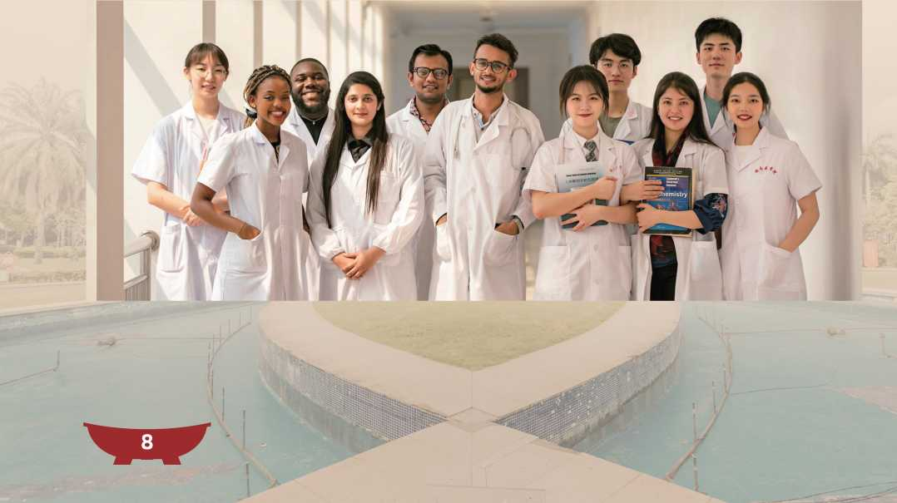
专业特点和优势

03

西英格兰大学相关学科领域特色和优势

Q —、学科领域：护理学
•专业特色
♦护理教育始于1857年；
♦本科项目始于2000年，现有6个专业方向；
♦基于兴趣自主由选择组合课程模块的硕士项目。
•师資
♦由99名成员组成的实力雄厚的教学和科研团队，包括：
-成人护理62人：2位教授、4位副教授、42位高级讲师和14位讲师；
-儿童护理15人：2位副教授、11位高级讲师、2位讲师；
-精神健康和学习障碍护理17人：10位高级讲师、7位讲师；
-专业社区公卫护理：5位高级讲师；
♦汇集了成人护理、儿童和青年护理、学习残疾护理、心理健康护理和助产方面的专家；
♦实习指导人员为资格前和资格后课程的教学做出贡献，优化了实习和教育之间的合作关系。 •教与学
♦我们的护士教育理念包括灵活、进步和创新的方法，确保学生成为一个有爱心、有能力和 批判性思维的护士；
♦教与学的重点是解决问题的技巧，重点是发展护理沟通、决策和涵盖基本技能的技巧；
♦学习方法包括体验式学习、询问式学习、以行动为基础的学习、小组合作和课堂学习；
♦使用模拟设施来模拟医院环境进行技能培训。
•监管/权威机构认证
♦英国护士和助产士理事会(The Nursing and Midwifery Council, NMC)
♦英国卫生和护理专业委员会(Health and Care Professions Council, HCPC)
•荣誉/奖项
♦第一批开设护理学本科专业的英国高等院校(2000年)；
♦英国西南地区最大的护理教育和培训的提供者；
♦领衔组织和提供应对Covid-19的护理培训的英国大学。
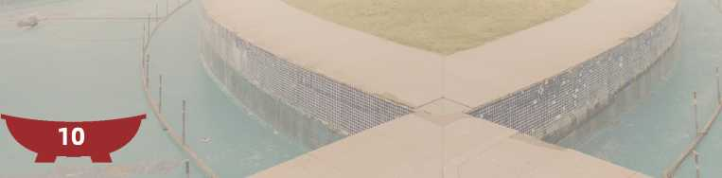

Q)二、学科领域：康复学
•专业特色
♦核心课程模块由大学结合行业专家的意见设计，使学生具备技能、思维和视角，能够不仅 在英国/NHS框架内，而且在全球范围内从现有卫生和社会护理环境到边缘社区的各种环境中实 施变革；
♦学生可获得在临床和运动环境中为患者提供损伤评估和管理服务的第一手经验。
•师資
♦由34名成员组成的实力雄厚的教学和科研团队，包括西英保健和临床研究中心主任1位、1 位教授、28位高级讲师和4位讲师。
•教学和实践
♦本课程以实践为重点，结合基于案例的学习，并在课堂和在线与患者和专业人士进行接触 和交流；
♦校内学习和广泛的实践经验相结合。
•监管/权威机构认证
♦英国卫生和护理专业委员会(HCPC)
♦英国运动康复师和训练师协会(British Association of Sport Rehabilitators and Trainers, BASRaT)
♦英国理疗协会(Chartered Society of Physiotherapy, CSoP)
•荣誉/奖项
♦大学向包括巴斯橄榄球队、布里斯托足球倶乐部、布里斯托流浪者队和格洛斯特郡板球队 等运动队和俱乐部提供咨询和康复治疗服务。

三、学科领域：公共卫生
•专业特色
♦公共卫生理学硕士( MSc Public Health )项目始于2001年，系根据欧洲、美国和英国公共 卫生学院的专业能力要求设计的硕士项目。
•师资
♦由21名成员组成的实力雄厚的教学和科研团队，包括2位项目负责人、2位教授、2位高级 研究员、3位副教授、10位高级讲师和2位讲师；
♦团队成员们也是公共卫生领域的关键研究人员，特别是在非传染性疾病的预防方面；
♦许多成员作为国际公共卫生机构顾问，向许多国家包括与消灭疟疾和水的可持续性有关的 项目提供咨询。
•教学和科研
♦跨学科教学，侧重于汇集不同健康领域从业者的优势；
♦基于当代和现实生活背景的案例研究，侧重于如何将国家服务结合起来，以最好地保护公 共健康；
♦借鉴和利用全球性学术会议的辩论成果。
•监管/权威机构认证
♦欧洲公共卫生教育认证机构(Agency for Public Health Education Accreditation, APHEA) 该认证可与海医共同申请，西英在这方面有成功的经验。
•荣誉/奖项
♦APHEA专业认证一经APHEA认证的课程在欧洲，英国和美国皆获认可；
♦拥有许多来自不同国家的毕业生在其国内政府部门或公共机构从事公共卫生领域的管理、 规划、实施和研究工作。

C)四、学科领域：医学影像学
•专业特色
♦具有很强的实用性的课程，结合了循证学习，模拟教学和实践贯穿始终；
♦学生学习科学理论作为有效诊断的基础，并培养出强大的跨专业和人际交往技能；
♦学生在符合行业标准的校内设施中学习、观察和实践诊断程序；
♦学生需花大约一半的时间在NHS和私人医疗机构进行临床工作实习。
•师资
♦由该领域具有卫生机构经验的从业人员和研究人员组成的18人教学团队，包括13位高级讲 师和5位讲师。
•教学和实践
♦基于高度专业化的虚拟实验室、仿真设备的创新性的科技教学手段；
♦学生可在课堂上和在线上与病人、临床放射技师和其他医疗保健专业人员进行接触和交流；
♦学生通过操作Shaderware虚拟现实、X射线实验室等高度专业化的设备进行实践学习。
•监管/权威机构认证
♦英国卫生和护理专业委员会(HCPC)
♦英国放射技师协会(Society and College of Radiographers, SCoR)
•荣誉/奖项
♦有多位毕业生荣获英国放射技师协会的“年度最佳学生影像师“称号；
♦对100%的学生满意度(NSS全英学生调查)_{o}

海南医学院相关学科领域特色和优势

C）一、学科领域：护理学

.专业简介及特色
护理学专业涉及自然科学、人文社会科学、护理学等跨学科专业知识，培养特色为立足海 南，面向全国，辐射东南亚及热带地区，培养以岗位胜任力和领导力为核心，彰显个性发展， 培养具有良好思想道德与职业素质，基础知识扎实，实践能力强，具有一定创新精神和终身学 习能力、继续发展潜能的应用型护理人才。
在原有护理专硕的基础上，扩大办学规模并提升影响力，与西英格兰大学联合招收国际护 理实践专业硕士，旨在培养具备国际视野、团队协作精神与多种发展潜能，能持续自我完善、 推动护理学科发展的高层次、国际化拔尖人才。
•师资力量
现有专职教师41人（教授及副教授占比34%,博士及在读博士占比21 %）和兼任教师300 余人（直属附属医院300余人，外聘教师30人）o其中，国家科普先进个人1人，海南省领军人 才1人、拔尖人才8人、南海名家1人、南海名家青年项目1人，省级优秀教师1人、省515第一 层次1人、第三层次人选1人，校级重点学科带头人1人，校优秀教师4人，6人次具有海外学习 经历及海外研修经历（附部分老师代表）。
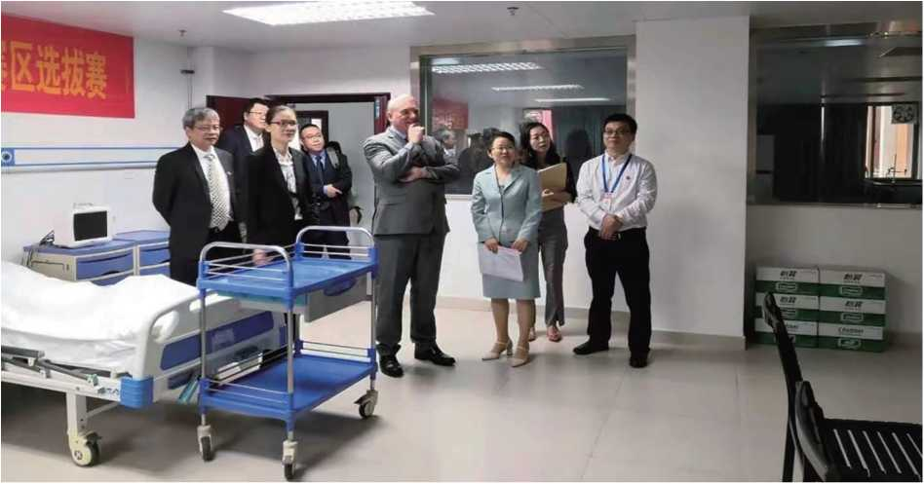
西英格兰大学校长Steve West教授一行2019年访问国际护理学院

•教学和实践
承担护理学（本科）和国际护理实践学（硕士）教学的护理学院配有护理临床技能中心， 总面积1500平米，实验室使用面积1000平米，每学年承担的实验教学58000人次，开设实验项 目数40余个，设备总值达500万元。具有环境仿真化、设备现代化、教学多媒体化、开放全天 化、管理信息化、资源共享通用化等特点。新购置助产虚拟训练、儿科护理评判性思维等现代 化实验设备。
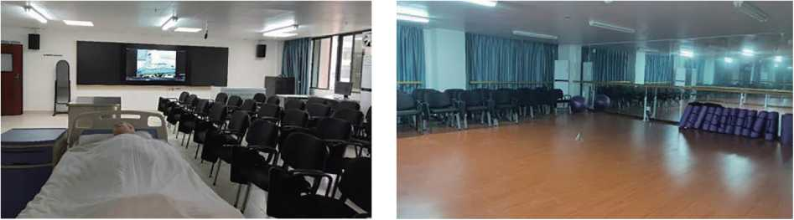
护理技能中心智能示教室 护理技能中心护理形体实训室

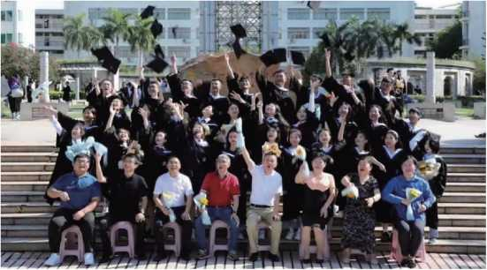

•荣誉/奖项
- 2022年获批教育部第二批虚拟教研室建设点；
- 2021年获批省级、校级特色重点学科；
- 2019年获批国家级、省级一流本科专业建设点；
- 2017年获批省级应用型转化专业建设点、全国职业院校养老服务类示范专业建设点;
♦第二届全国护理专业本科临床技能大赛团队二等奖。

二、学科领域：康复学

•专业简介及特色
本专业依托综合性医科大学的优 质办学资源，引进英国优秀物理康 复、运动康复等教育团队，致力培养 德、智、体、美、劳全面发展的高素 质应用型专科人才：
♦具备可信的、有效的专业理论 知识和技能，拥有医学人文精神和敬 业的专业态度，致力于教导患者、公 众和下一代的专业人员，并肩负起专业的社会责任；
♦具备终身学习能力、批判性思维能力、创新能力和一定科研发展潜能；
♦能够胜任在各级医疗机构、中国残疾人联合会、民政、教育等相关机构及政府管理部门
从事康复治疗、教育、科研、管理等工作；
♦能够适应我国及全球对健康事业发展的需求。
•师资力量
♦现有师资共38人，其中博士2人，硕士6人，在读硕士2人；高级职称14人，中级职称14人。
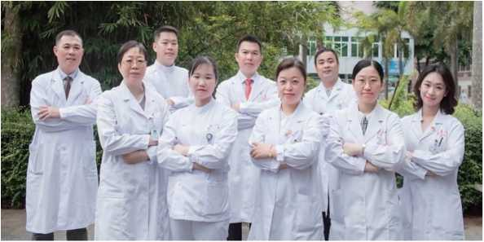

•教学和实践
♦开展PBL、CBL和TBL等教学方法，借助雨课堂、蓝墨等丰富教学手段；
♦鼓励学生参加“早临床、多临床、反复临床”的实践活动，及早了解康复治疗工作的团 队模式；
♦积极申报大学生创新创业训练项目选题（指导学生立项的项目达50余项）；
♦举办丰富多彩的专业第二课堂活动（如基于PEO模式的作业治疗学案例分析汇报比赛、 脊髓损伤评定量表技能竞赛等）O
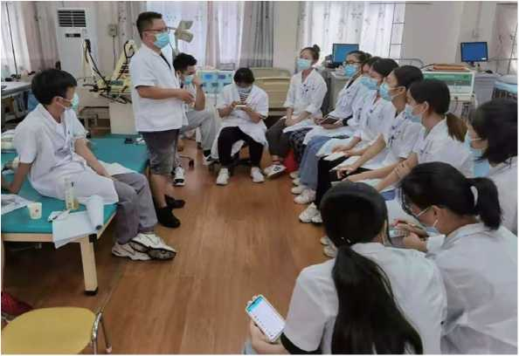

■荣誉/奖项
♦2021年获第三届康复科普创新作品比赛最具价值舞台剧作品;
♦2020年获海南医学院首届教师教学创新大赛团队奖一等奖；
♦2020年获海南医学院教学成果奖二等奖；
♦2019年获得海南医学院第一临床学院青年教师授课比赛综合奖三等奖;
♦2018年获第二届全国康复相关专业青年教师课堂教学比赛第三名。

三、学科领域：公共卫生

.专业简介及特色
♦涉及自然科学、人文社会科学、公共卫生等跨学科专业知识；
♦植根于基础医学、临床医学和预防医学的学习，培养三类人才： -具有国际视野，在重大的疾病防控决策中发挥一锤定音的作用； -掌握疾病发展规律和研究设计，推动临床医学的前沿探索和研究; -洞察未来技术发展趋势，能够将世界前沿技术及时惠及百姓健康。
無燃F呼
海南医学院海南省疾病预防控制中心
共建海南医学院公共卫生科教实践中心签约仪式

•师资力量
现有教职工48名（其中专任教师36名。高级职称占比80.5%,博士学位教师占比 52.8% ）,与其他学院系建立跨学科导师队伍，2023年硕导共42名；
拥有海南省杰出人才1名、领军人才1名、拔尖人才1名、南海名家1名、南海名家青年人选 5名、海南省"515人才工程”第三层次人选1名，7名导师来自公卫领域的行业资深专家。
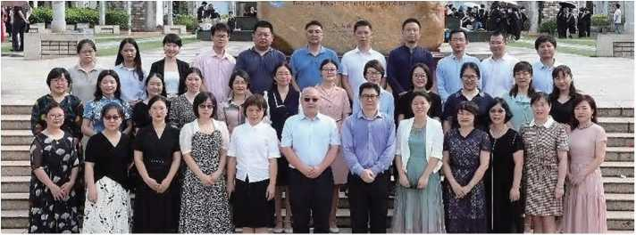

•教学和实践
设立海南省“热带环境与健康”科研实验室、海南省基本公共卫生服务质量控制中心、全 健康研究中心、海南医学院-柬埔寨热带医学与公共卫生联合研究中心，与基础医学、临床医 学等学科交叉培养人才，侧重于探索热带医学背景下的公共卫生与全健康领域研究。

Q）四、学科领域：医学影像学

.专业简介及特色
♦新兴医学技术学科，具有极强临床实践性+学科交叉性；
♦注重培养掌握现代医学影像学设备基本原理和操作+医学影像信号采集、分析和处理技 术；
♦注重培养学生人文基础、临床与专业知识综合素质；
♦以大影像观统领专业教育与实习；
♦所培养的人才适应自贸港建设和南海战略需要，服务全国。
•师资力量
♦师资：
现有教师64名（其中博导2名、硕导6名）,高级职称占比39%；
拥有数享受国务院特殊津贴专家1名，海南省有突出贡献优秀专家2名、“领军人才” 2 名、“515”人才工程人才4名、南海名家3名等。
♦科研成果：
曾获省级科技进步一、二等奖累计9项；
近5年获国家自然科学基金5项，省部级项目12项和其他科研项目10多项发表论文100余篇 （其中SCI40余篇）。

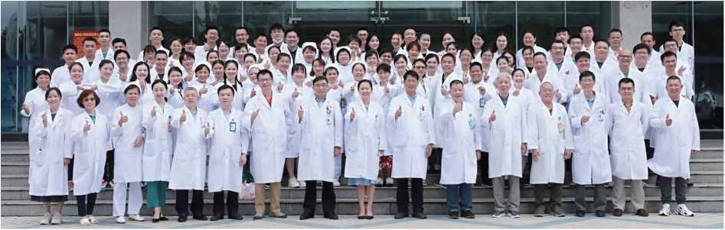

•教学和实践
♦设立医学影像实验教学中心（建设水平对标国内名校实验室）；
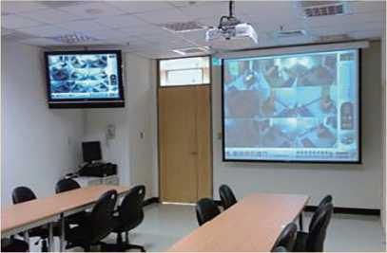
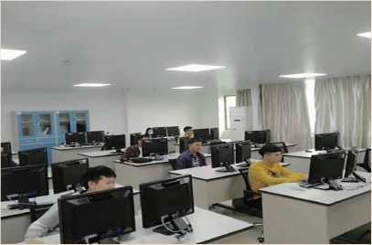
♦基础技能训练模块;
♦定期举办专业技能竞赛活动。
（“椰影杯”放射医师影像技能竞赛、
匠心杯”影像技术技能竞赛等）
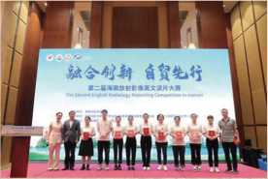
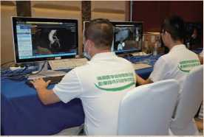
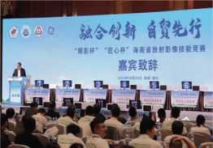

•荣誉/奖项
♦2013年获批“国家临床重点专科”（国家级）；
♦2019年被海南省卫生健康委员会评为“省丨级临床重点专科”（省级）；
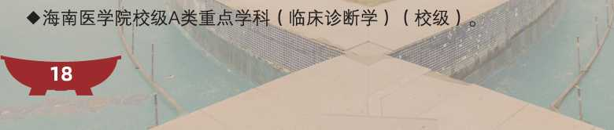
♦2021年获批海南省省级临床医学中/。优势学科（省级）；
♦海南省医学会放射学专委会主委单位（省级）；
5A
2023年各专业招生要求

04

2023年各专业招生信息一览表
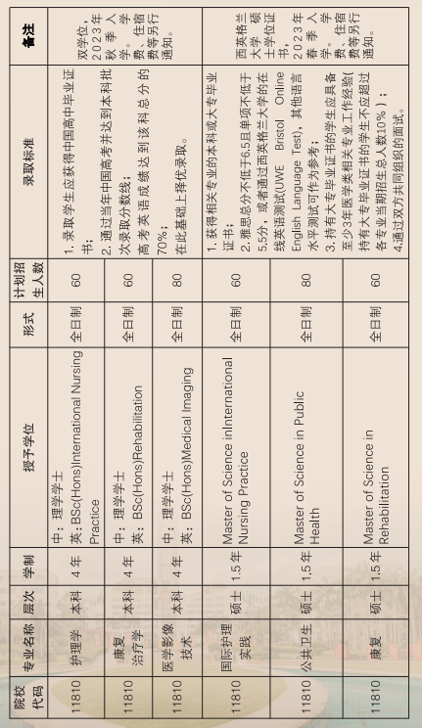

报名须知

05
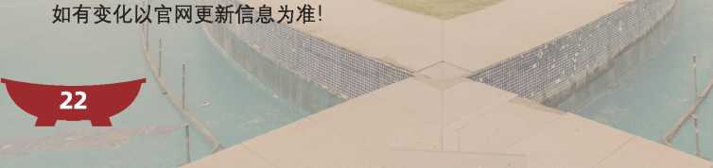
Q）招生方式
采用硕士研究生自主招生模式，招生标准不低于西英格兰大学同类专业在英国的标准，在 此基础上择优录取。

Q）招生对象
已获得国家认可的本科学历或大专学历（后者需具有至少三年医学类相关专业工作经验） 的中国籍学生。本次招生对象不涉及港澳台地区学生。

O报名申请截止止时间
第一轮：2022年9月30日；
第二轮：2022年10月31日；
第三轮：2022年11月30日；
第四轮：2022年12月31日。

Q申请程序
- 提交申请材料：细节请见官网，材料统一发送至邮箱xyzs@hainmc.edu.cn
- 报名资格审查：审查通过者进入面试阶段。资格审查需有报名材料中所有相关原件。
- 面试：2022年9月（第一批面试），具体时间另行通知。
入学
2023年春季入学（硕士 ）。

